Администрация

сельского поселения

Кутузовский

муниципального района Сергиевский

Самарской области

**ПОСТАНОВЛЕНИЕ**

«29» августа 2024г.

№ ____

|  |
| --- |
| 32  **О подготовке проекта планировки территории и проекта межевания территории объекта ООО «ННК-Самаранефтегаз»: «Нефедовское месторождение. Скважины №№ 262, 263, 264, 265. Сбор нефти и газа» в границах сельского поселения Кутузовский муниципального района Сергиевский Самарской области**  В соответствии с частью 4 статьи 45 Градостроительного кодекса Российской Федерации, пунктом 9 Порядка подготовки документации по планировке территории, разрабатываемой на основании решений Администрации сельского поселения Кутузовский муниципального района Сергиевский Самарской области, и принятия решения об утверждении документации по планировке территории, порядка внесения изменений в такую документацию, порядка отмены такой документации или ее отдельных частей, порядка признания отдельных частей такой документации не подлежащими применению в соответствии с Градостроительным кодексом Российской Федерации, утвержденных Постановлением Администрации сельского поселения Кутузовский муниципального района Сергиевский Самарской области № 13 от 08.04.2022 г., рассмотрев предложение ООО ПКЦ «Эксперт-Инжиниринг» о подготовке проекта планировки территории и проекта межевания территории, Администрация сельского поселения Кутузовский муниципального района Сергиевский Самарской области  ПОСТАНОВЛЯЕТ:   1. Подготовить документацию по проекту планировки территории и проекту межевания территории объекта ООО «ННК-Самаранефтегаз»: «Нефедовское месторождение. Скважины №№ 262, 263, 264, 265. Сбор нефти и газа», согласно прилагаемой схеме (Приложение № 1). 2. Утвердить прилагаемое задание на подготовку документации по проекту планировки территории и проекту межевания территории, указанные в пункте 1 настоящего Постановления (Приложение № 2). 3. Установить, что подготовленная документация по планировке территории должна быть представлена в Администрацию сельского поселения Кутузовский муниципального района Сергиевский Самарской области в срок до 28.08.2025 г. 4. Предложения физических и (или) юридических лиц, касающиеся порядка, сроков подготовки и содержания документации по планировке территории, указанные в пункте 1 настоящего Постановления, принимаются в письменной форме в адрес Администрации сельского поселения Кутузовский муниципального района Сергиевский Самарской области по адресу: 446568, Самарская область, муниципальный район Сергиевский, п.Кутузовский, ул.Центральная, 26, в течение 7 календарных дней с момента подписания и опубликования настоящего Постановления. 5. Опубликовать настоящее Постановление в газете «Сергиевский вестник» в течение трех дней со дня принятия настоящего Постановления и разместить на сайте Администрации муниципального района Сергиевский в информационно-телекоммуникационной сети Интернет в разделе «Градостроительство», «сельское поселение Кутузовский» в подразделе «Проекты планировки и межевания территории». 6. Настоящее Постановление вступает в силу со дня его официального опубликования. 7. Контроль за выполнением настоящего Постановления оставляю за собой. |

Глава сельского поселения Кутузовский

муниципального района Сергиевский А.В.Сабельникова

Приложение № 1 к Постановлению

Администрации сельского поселения

Кутузовский муниципального района

Сергиевский № 32 от 29.08.2024 г.

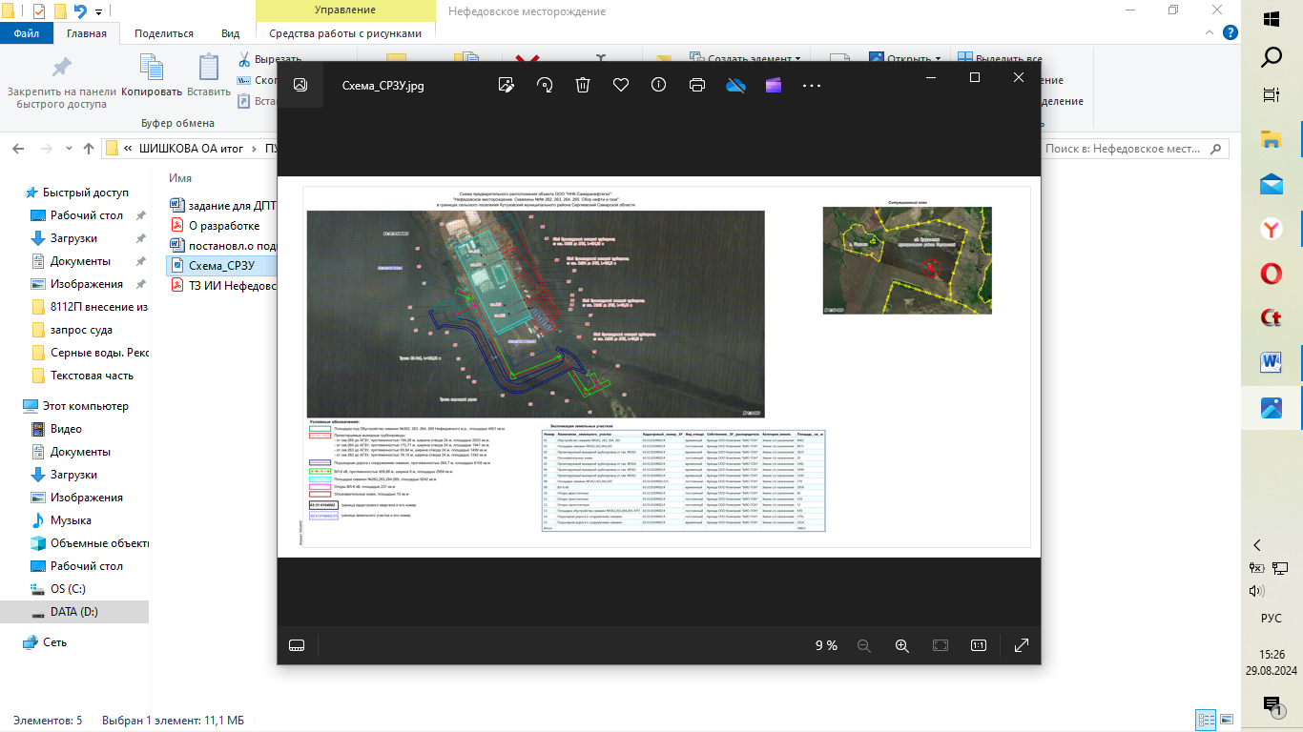

Приложение № 2 к Постановлению

Администрации сельского поселения

Кутузовский муниципального района

Сергиевский № 32 от 29.08.2024 г.

